Логико-математическая игра
«Как кораблик „Брызг-Брызг" путешествовал в страну Муравию»
Задачи:
- изображение многоугольника под графический диктант;
- сортировка предметов по двум признакам — цвету и пространственному положению;
- сравнение чисел;
- нахождение предмета среди других по заданным признакам — цвету, количеству, пространственному положению;
- составление сюжетных картинок из частей.

Материалы: игры «Кораблик „Брызг-Брызг"», «Чудо-крестики 2», «Игровизор» (по количеству детей), «Прозрачный квадрат» (по количеству подгрупп), схема бутылки.

Ход игры

Сюжет-завязка.
Воспитатель. Однажды Гусь-капитан решил отправиться в путешествие к берегам страны Муравии. Рано утром он пошел проверять готовность кораблика к путешествию.

Развитие сюжета.
Воспитатель. Гусь-капитан обнаружил, что лягушки- матросы не украсили кораблик «Брызг-Брызг» флажками. Матросы тут же бросились развешивать флажки «лесенкой» и даже устроили состязание «Кто быстрее?»
Дети прикрепляют флажки к мачтам кораблика по диагонали. Верхние флажки на всех мачтах — фиолетовые, а нижний флажок на седьмой мачте — красный.
Воспитатель. Кажется, можно трогаться в путь, но тут капитан обнаружил, что лягушки не принесли пресной воды, так как не смогли найти пустой емкости. Лягушки быстро взяли детали, схему бутылки и начали ее собирать. Но, увы, бутылка получилась какой-то странной.
На ксерографе — схема бутылки (рис. 12). У детей — необходимые для конструирования бутылки части игры «Чудо-крестики 2» (одной части — горлышка — среди этих деталей нет). Дети складывают бутылку по схеме. Она получается не такая, как на схеме. Дети должны увидеть недостающую часть и сказать об этом.

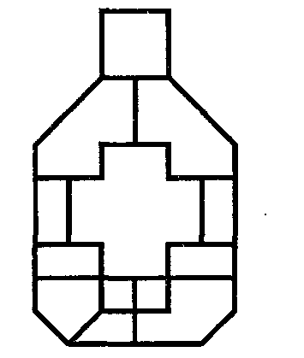

Рис.12

Воспитатель. Почему бутылка получилась странной? Правильно, не хватает горлышка. Если нет горлышка, почему это неудобно?
Дети. В бутылку без горлышка неудобно наливать, ее невозможно плотно закрыть...
Воспитатель. Теперь лягушкам надо что-то придумать, чтобы налить воду и принести ее в бутылке без горлышка.
Дети предлагают свои варианты решения проблемы.
Воспитатель. Наконец лягушки принесли пресной воды, и кораблик «Брызг-Брызг» тронулся в путь. Тут Гусь-капитан вспомнил, что не подготовил подарок для королевы Мураны. Тогда Гусь приказал лягушкам сделать цветочный горшок.
Дети берут «Игровизор», маркер и под диктовку воспитателя рисуют на экране цветочный горшок.
Воспитатель. От центра отступить влево пять клеточек, поставить точку. Затем отсчитать вверх пять клеточек, поставить точку. Отсчитать вправо семь клеточек, поставить точку. Отсчитать вниз пять клеточек, поставить точку. Отсчитать вниз три клеточки и одну влево, поставить точку. Отсчитать влево пять клеточек, поставить точку.
Дети соединяют точки, получается изображение цветочного горшка (рис. 13).
Воспитатель. Какой формы получился цветочный горшок?

Рис. 13
Дети. Цветочный горшок шестиугольной формы.
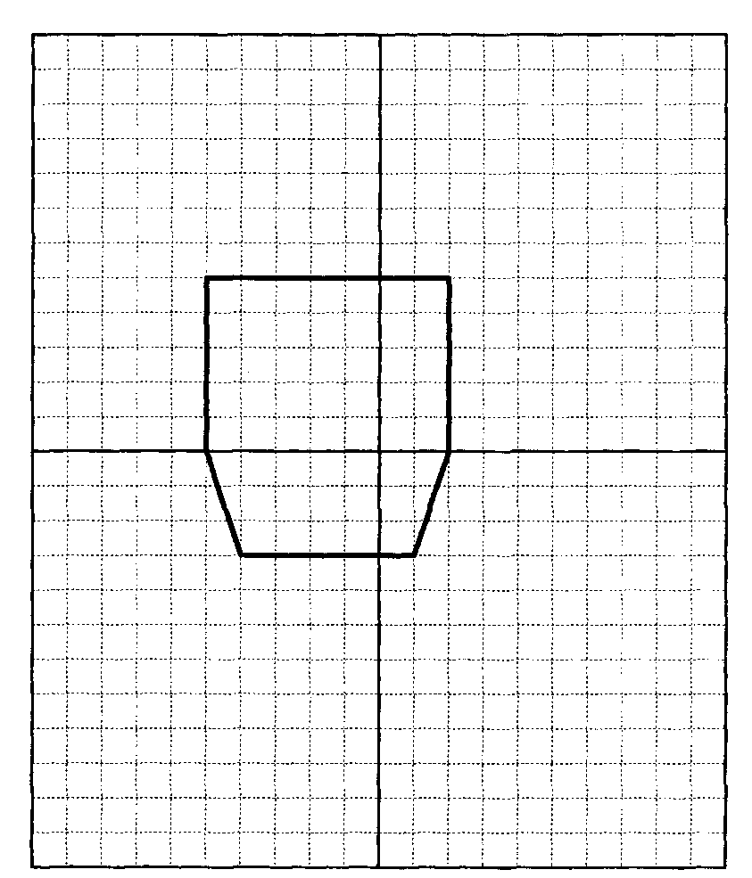

Воспитатель. Гусь дал команду лягушкам пристать к берегу, на котором растет много красивых цветов, и посадить в цветочный горшок цветы — больше четырех, но меньше шести. Лягушки бросились выполнять команду капитана. Сколько цветов посадили лягушки в горшок?
Дети. Лягушки посадили в горшок пять цветов.
Дети дорисовывают к цветочному горшку пять цветов.
Воспитатель. Горшок с цветами лягушки спрятали в трюм, и кораблик «Брызг-Брызг» снова отправился в путь. На второй день пути погода начала портиться с утра, а к обеду разыгрался настоящий шторм. Сильный ветер трепал флажки, и они начали слетать с мачт.
Первым оторвался верхний флажок со средней мачты. Затем — нижний флажок с мачты, которая выше средней. Какого цвета этот флажок?
Дети. Этот флажок желтого цвета.
Воспитатель. Потом слетели флажки точно такого же цвета с остальных мачт. Сколько было флажков?
Дети. Два флажка.
Воспитатель. Следом оторвались флажки зеленого цвета — на два флажка больше, чем желтых. Сколько было флажков зеленого цвета?
Дети. Четыре флажка.
Воспитатель. Затем оторвались три верхних флажка с седьмой мачты. Через минуту слетели все флажки с мачты, которая ниже средней. Со второй мачты на палубу упал флажок не фиолетового цвета. Какого цвета флажок остался на мачте?
Дети. На мачте остался флажок фиолетового цвета.
Воспитатель. Затем слетели со всех мачт флажки синего цвета. Сколько их было?
Дети. Их было три.
Воспитатель. Затем ветер сорвал с шестой мачты нижний флажок. Через минуту слетели флажки фиолетового цвета на мачтах, где их было по два. Ветер стих. На кораблике осталось семь флажков.
Дети проверяют: остались голубые — на четвертой, пятой и шестой мачтах, фиолетовый флажок — на первой и второй мачтах, два флажка, оранжевый и красный, — на седьмой мачте.
Воспитатель. Весь остаток дня Гусь-капитан и лягушки-матросы приводили в порядок кораблик «Брызг-Брызг».
На третий день пути кораблик причалил к берегу страны Муравии. Гусь-капитан гордо вручил королеве Муране сохраненный в шторм подарок. Королева Мурана подготовила своим дорогим гостям торжественную встречу.
Группа детей разбивается на две подгруппы. Каждая подгруппа составляет из пластинок игры «Прозрачный квадрат» сюжетную картинку «Торжественная встреча гостей», придумывает рассказ.

Итог.
Воспитатель. Как лягушки повесили флажки на кораблик в начале своего пути? Сколько осталось флажков на кораблике после шторма? Сколько цветов лягушки посадили в цветочный горшок?
Ответы детей.
Варианты усложнения познавательных задач:
- Рисование под графический диктант более сложных форм.
- Усложнение условия задачи, в которой дети снимают флажки с мачт.
Самостоятельное составление задач с использованием флажков.

